**Mô tả SEO**

Web sử dụng các thẻ meta mô tả:

keywords: courses, free, online

description: Free Education Website

title: Last Light – Free Education Website

author: Quang

alt mô tả một số ảnh: coding laptop, study code, study, javascript, engineer, design, science

**Hình ảnh tiến hành submit trang lên google và bing để thực hiện indexing**

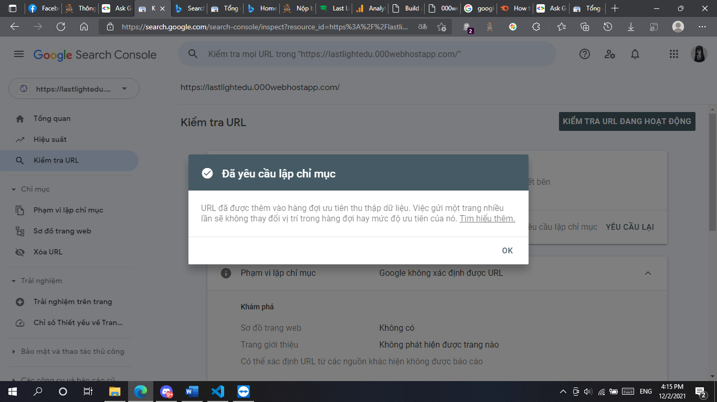

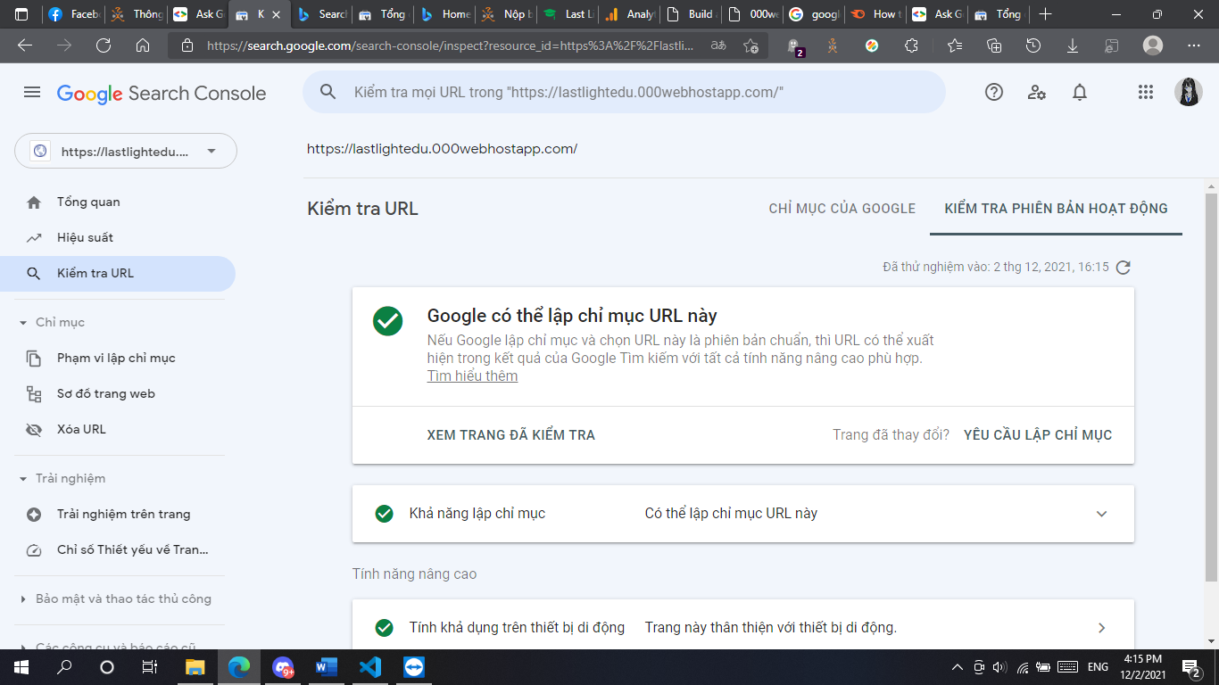

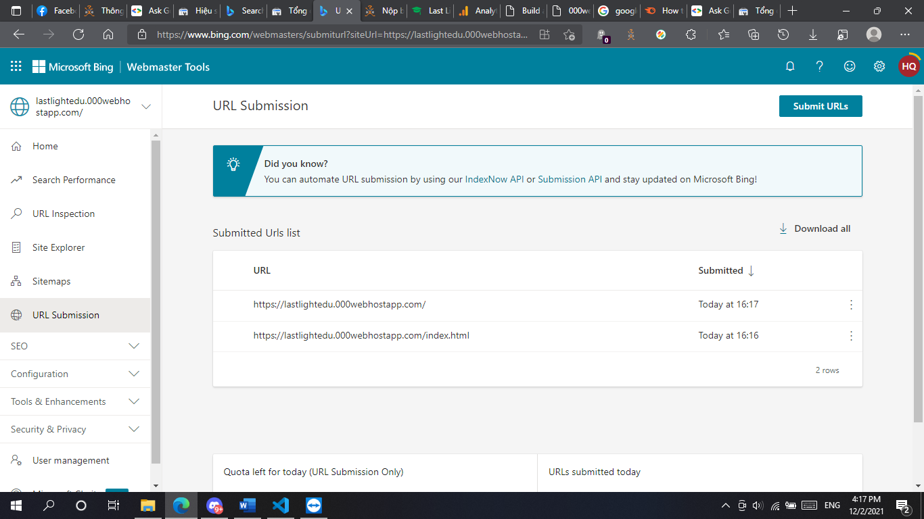

**Hình ảnh thống kê google analytics**

